A nyerstej termelői átlagára 20 százalékkal csökkent egy év alatt
A nyerstej termelői ára nemzeti valutában kifejezve 2023 augusztusában az Európai Unióban 17 százalékkal, az USA-ban 18 százalékkal, Új-Zélandon 27 százalékkal csökkent az egy évvel korábbihoz képest.
Az AKI PÁIR adatai szerint Magyarországon a nyerstej országos termelői átlagára 153,57 forint/kilogramm volt 2023 szeptemberében. A fehérjetartalom 0,06 százalékpontos és a zsírtartalom 0,03 százalékpontos javulása, valamint az alapár stagnálása mellett a nyerstej átlagára 1 százalékkal emelkedett 2023 szeptemberében a 2023. augusztusihoz képest, és 20 százalékkal elmaradt az előző év azonos hónapjának átlagárától.
A KSH adatai szerint a pasztőrözött 2,8 és 1,5 százalék zsírtartalmú ESL-tej, a 12 százalék zsírtartalmú tejföl (egyaránt –2 százalék), a 2,8 százalék zsírtartalmú dobozos UHT- (tartós) tej, a 20 százalék zsírtartalmú tejföl, a gyümölcsös joghurt (egyaránt –3 százalék), a trappista tömbsajt (–5 százalék) fogyasztói ára mérséklődött 2023 szeptemberében az egy hónappal korábbi adatokhoz képest.
További információk e témában az Agrárpiaci jelentések – Tej és tejtermékek című kiadványunkban olvashatók, mely innen érhető el: 10. szám.
Sajtókapcsolat:
- +36 1 217 1011
- aki@aki.gov.hu
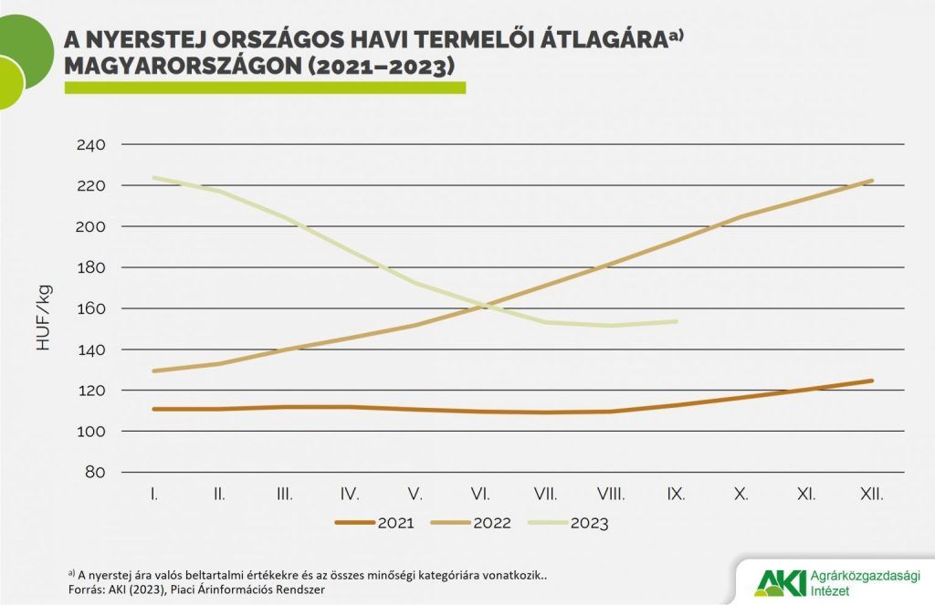 | © Agrárközgazdasági Intézet
Eredeti tartalom: Agrárközgazdasági Intézet
Továbbította: Helló Sajtó! Üzleti Sajtószolgálat
Ez a sajtóközlemény a következő linken érhető el:

